抚顺市第十九中学校简介

抚顺市第十九中学始建于1968年，地处新抚区新抚路，是一所有着45年建校史的区属初级中学。学校占地面积12702.4平方米，建筑面积7318.82平方米。校园内布局合理，教学功能齐全。学校现有学生385人，共设12个教学班。拥有教职员工109人，其中正高级教师1人，名师1人，省骨干2人，市级骨干教师15人，区级骨干教师20人。校领导班子注重教师的发展及提升，从而打造了一支“师风正，业务精”的教师队伍。
人性化和制度化相结合的管理体系是我校的一大特色，经过多年的打拼，整体教育教学质量过硬，形成了“善以修身、 诚以立德、 勤以治学、 勇以创新”的优良校风，在国家、省市区多次被评为先进校，社会声誉逐年提高。
学校现拟招聘教师：物理1人，历史1人。
招聘联系人：李晶晶 电话：13942335613
邮箱：sunny81122@163.com
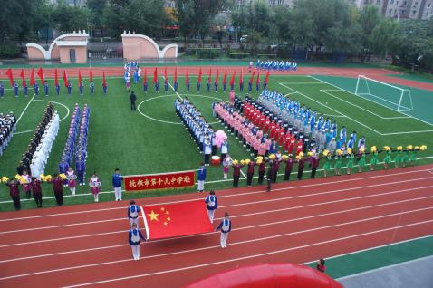
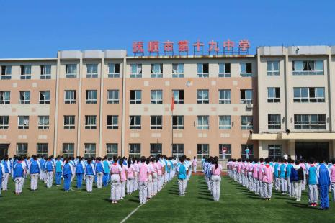

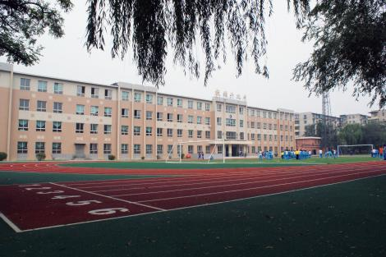
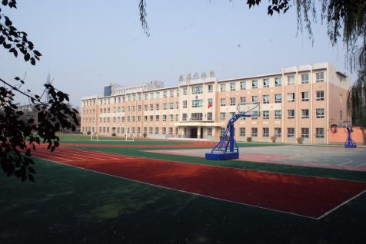

抚顺市第十九中学
2023年2月24日

